10.0.0.0/24 es privada clase A, porque empieza por 10.

Red interna: significa qu e etsa maquina virtual va a estar junto a otras maquinas virtuales pero no se va a poder omunicar con otras maquinas virutales.

La red de virtual vox va a tener que ser red NAT, (están en el mismo segmeento de red, pero figuran bajo la misma dirección ip y se pueden comunicar con otras, TIENEN que pasar si o si por el reouter para comunicarse con otras maquinas)

ROUTER – ENROUTADOR – PUERTA DE ENLACE – GATEWAY

DHCP : protocolo de configuración Dinámica de Host.

DIRECCION MAC:



La mascara también es 255……/24

La inet addr : 10.0.2.4/24



Vainas locas:

BOB:

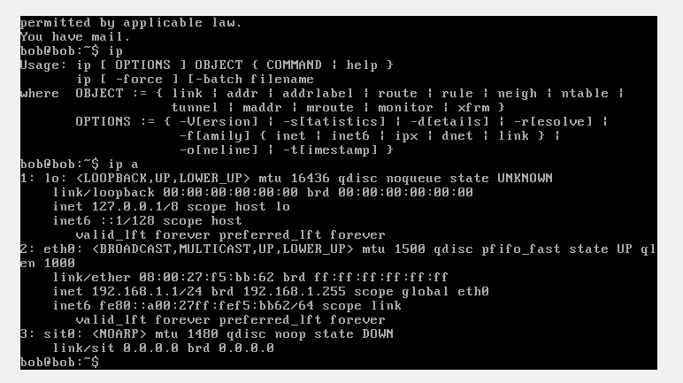

COMENTAR EN EL ULTIMO APARTADDO QUE NO TENIA NI PUTA IDEA DE NADA

CAMBIAR LO DE BOB:



PING A ALICIA:

CONOCER MI GATEWAY:



Ttl = 255 es el adaptador virtual que crea virtual box

Tarjetas de red:

La n es para que no intente adivinar el numero de la maquina, y sA casi lo dice el pibe



De las que nos descubre tenemos 3 maquinas levantadas pero hay 6 hay que encontrar cual son las otras 3 que estan levantadas

RED =10.0.2.0/24

10.0.2.2 es para DNS

10.0.2.3 dhcp

10.0.2.4

ARP -> solo vale para las que estan en el mismo segmento de red

ICMP -> para varios segmentos de red

Escaneo de tipo ICMP:

Devulve las direcciones MAC puesto que esta en el mismo segmento de red sino ni de cooña.

NOSE PERO PA PORSI

DE MALLET AL RESTO

DE ALICE AL RESTO

